**LAPORAN PRAKTIKUM PENGGUNAAN PLATFORM WOKWI PENGEMBANGAN TRAFFIC LIGHT 3 LED**

**INTERNET OF THINGS (IoT)**

**Fakultas Vokasi, Universitas Brawijaya**

*Anisa Amalia*

*Fakultas Vokasi, Universitas Brawijaya Email: anisaamalia0412@gmail.com*

Internet of Things (IoT) telah merevolusi sistem otomatisasi dan kontrol, termasuk manajemen lalu lintas pintar. Pada praktikum ini saya telah mengembangkan studi sebelumnya, dengan menambahkan jumlah lampu lalu lintas dari dua lampu (merah dan kuning) menjadi tiga lampu (merah, kuning, hijau), yang dikendalikan oleh mikrokontroler ESP32. Sistem ini dikembangkan menggunakan Arduino IDE dan disimulasikan di Wokwi untuk memastikan operasi yang benar sebelum implementasi pada perangkat keras. Program ini memanfaatkan pin GPIO untuk mengatur urutan nyala LED, meniru perilaku lampu lalu lintas di dunia nyata. Simulasi yang berhasil mengonfirmasi kemampuan ESP32 dalam menangani beberapa sinyal lalu lintas, menunjukkan potensinya untuk aplikasi kota pintar.

# Pendahuluan

## Latar belakang

Internet of Things (IoT) telah menjadi teknologi yang semakin berkembang dalam berbagai bidang, termasuk dalam sistem transportasi cerdas. Salah satu implementasi IoT dalam bidang transportasi adalah pengelolaan lalu lintas menggunakan sistem otomatisasi berbasis mikrokontroler. Lampu lalu lintas berperan penting dalam mengatur kelancaran kendaraan di persimpangan jalan dan mencegah kecelakaan.

Dalam praktikum ini, ESP32 digunakan sebagai pengontrol utama untuk mengelola tiga lampu lalu lintas, yang merupakan pengembangan dari eksperimen sebelumnya dengan dua lampu lalu lintas. Dengan memanfaatkan simulasi melalui platform Wokwi sebelum implementasi pada perangkat fisik, eksperimen ini memungkinkan pengujian logika program secara efisien. Melalui pemrograman yang tepat menggunakan Arduino IDE, sistem ini dapat mensimulasikan kondisi lalu lintas nyata, sehingga dapat dijadikan dasar bagi pengembangan sistem yang lebih kompleks di masa depan, seperti penerapan dalam smart city.

## Tujuan eksperimen

1. Memahami konsep dasar pemrograman ESP32 dalam sistem kendali lampu lalu lintas.
2. Mengembangkan sistem lampu lalu lintas berbasis mikrokontroler dengan tiga lampu.
3. Menguji pengendalian perangkat elektronik melalui GPIO ESP32 menggunakan simulasi di Wokwi.
4. Mengevaluasi efektivitas simulasi dalam memastikan program berjalan dengan baik sebelum diimplementasikan pada perangkat keras.

**2. Methodology**

**2.1 Tools & Materials**

1. Platform Wokwi

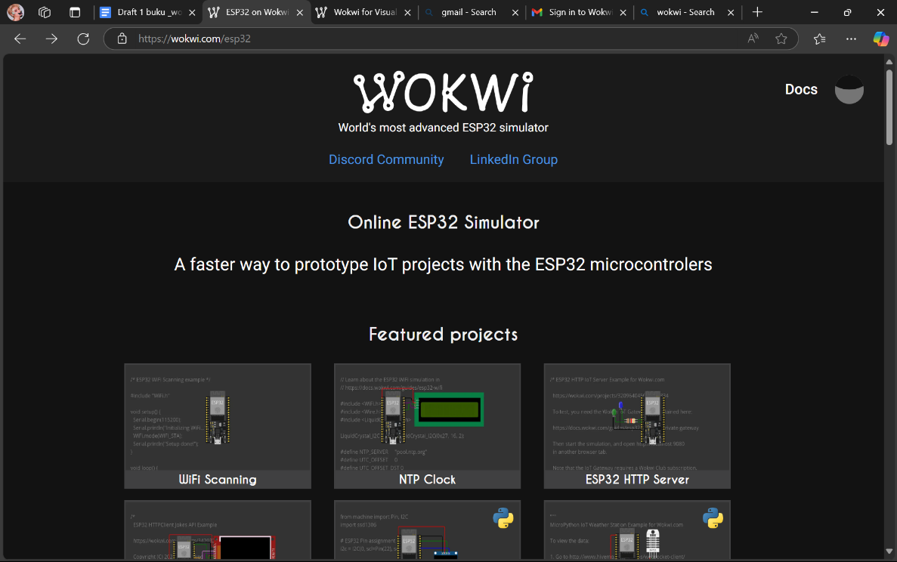

2. Template ESP32

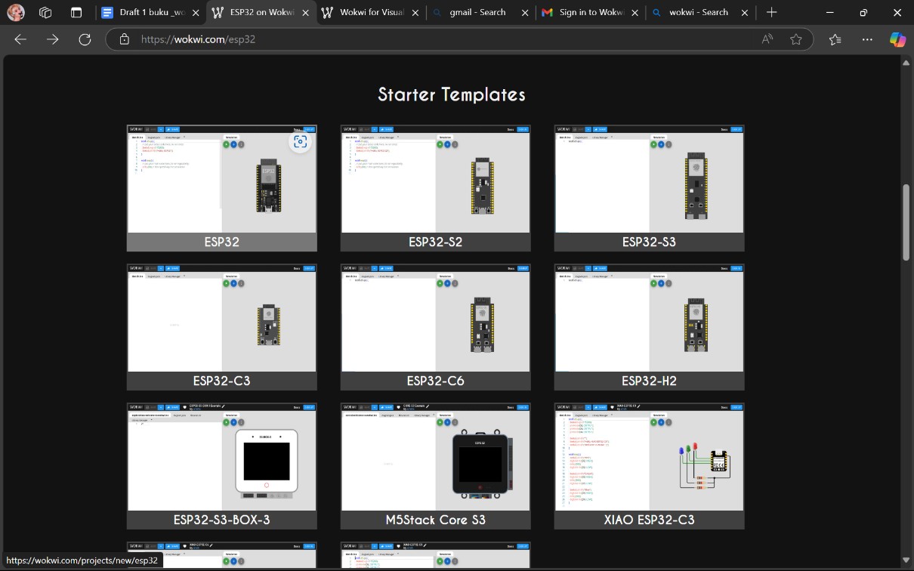

3. Platform.IO

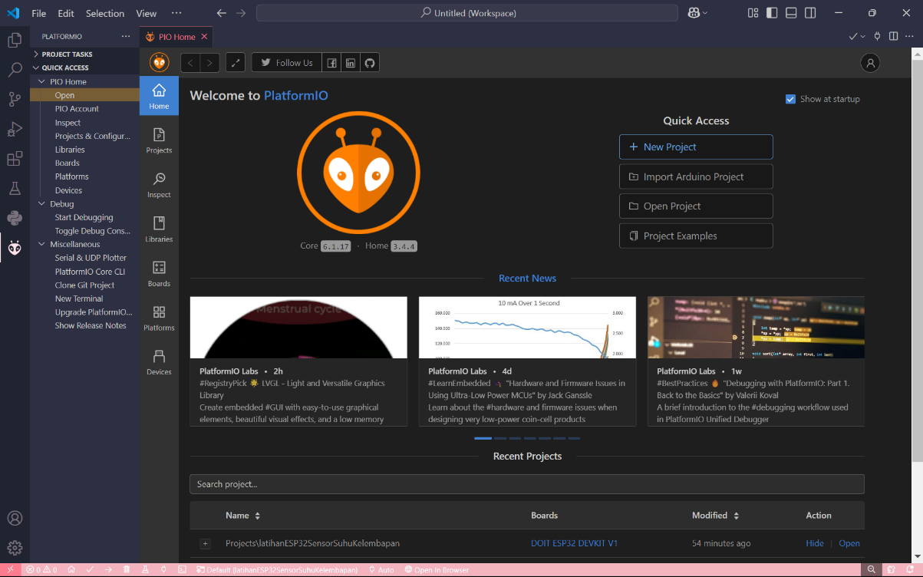

4.ESP32 & 3 LED

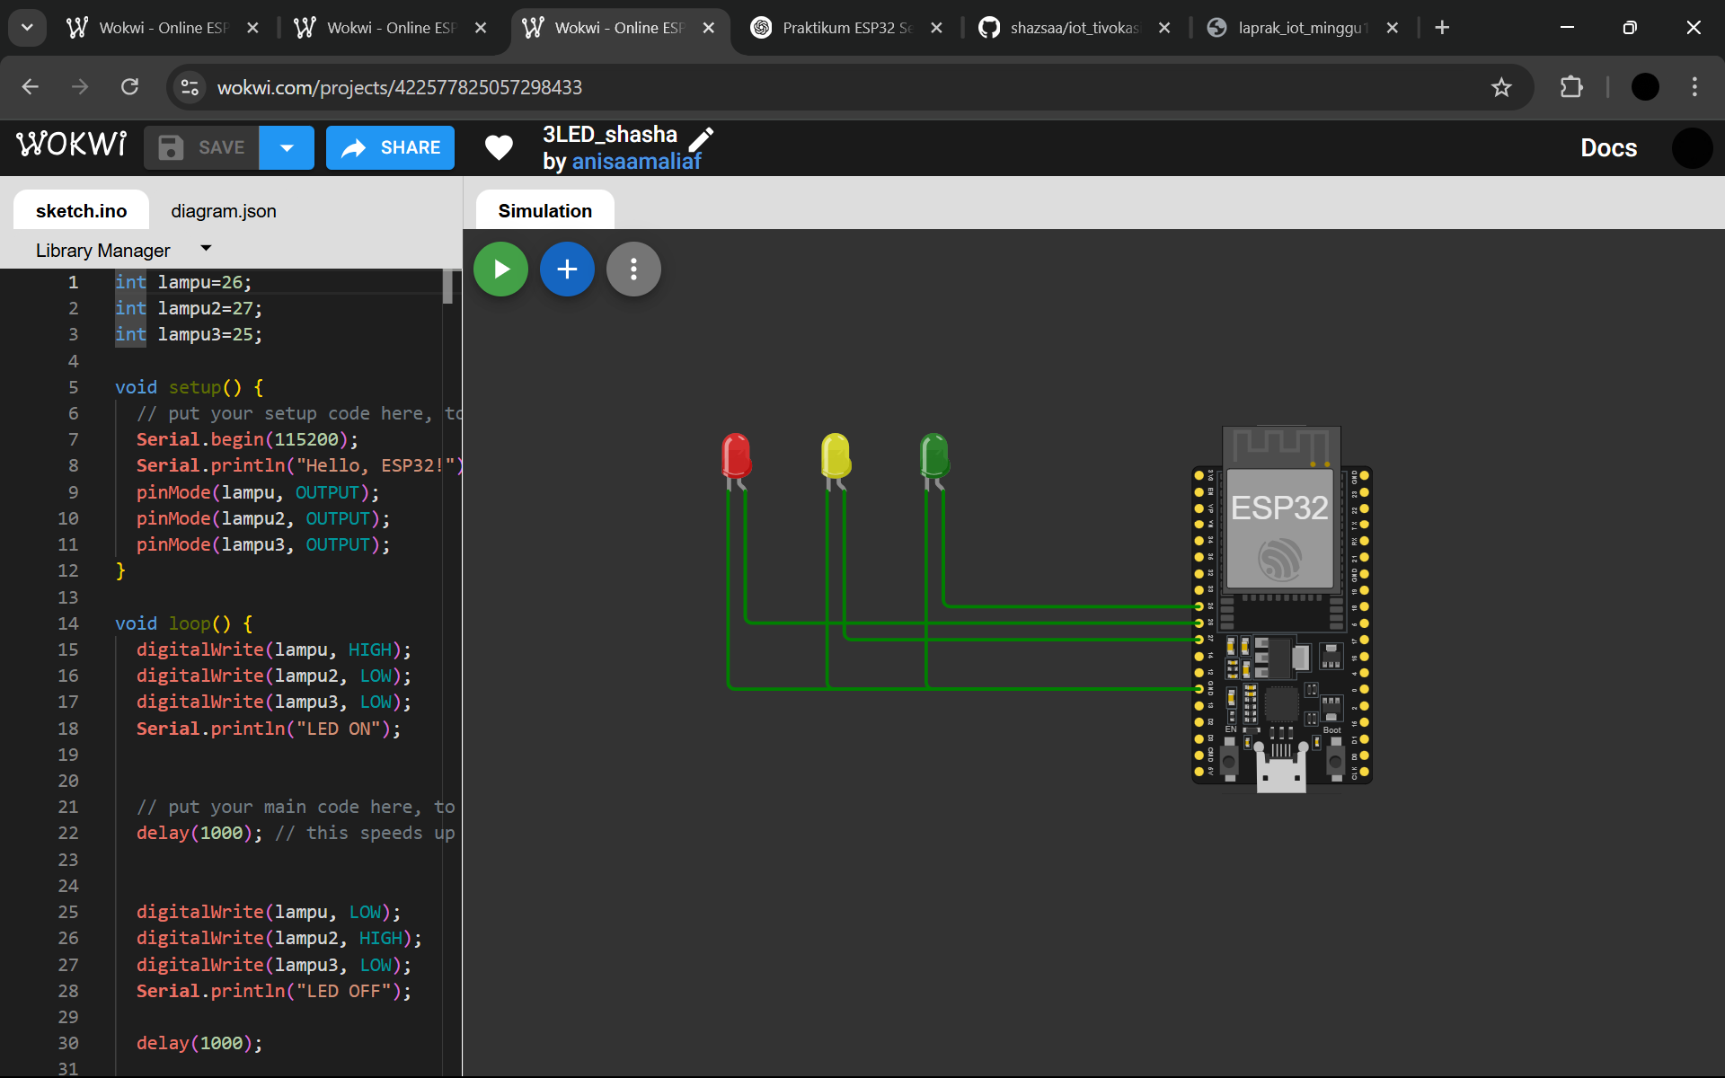

**2.2 Implementation Steps (Langkah Implementasi)**

1. Buka web wokwi.com dan lakukan langakh-langkah ini:

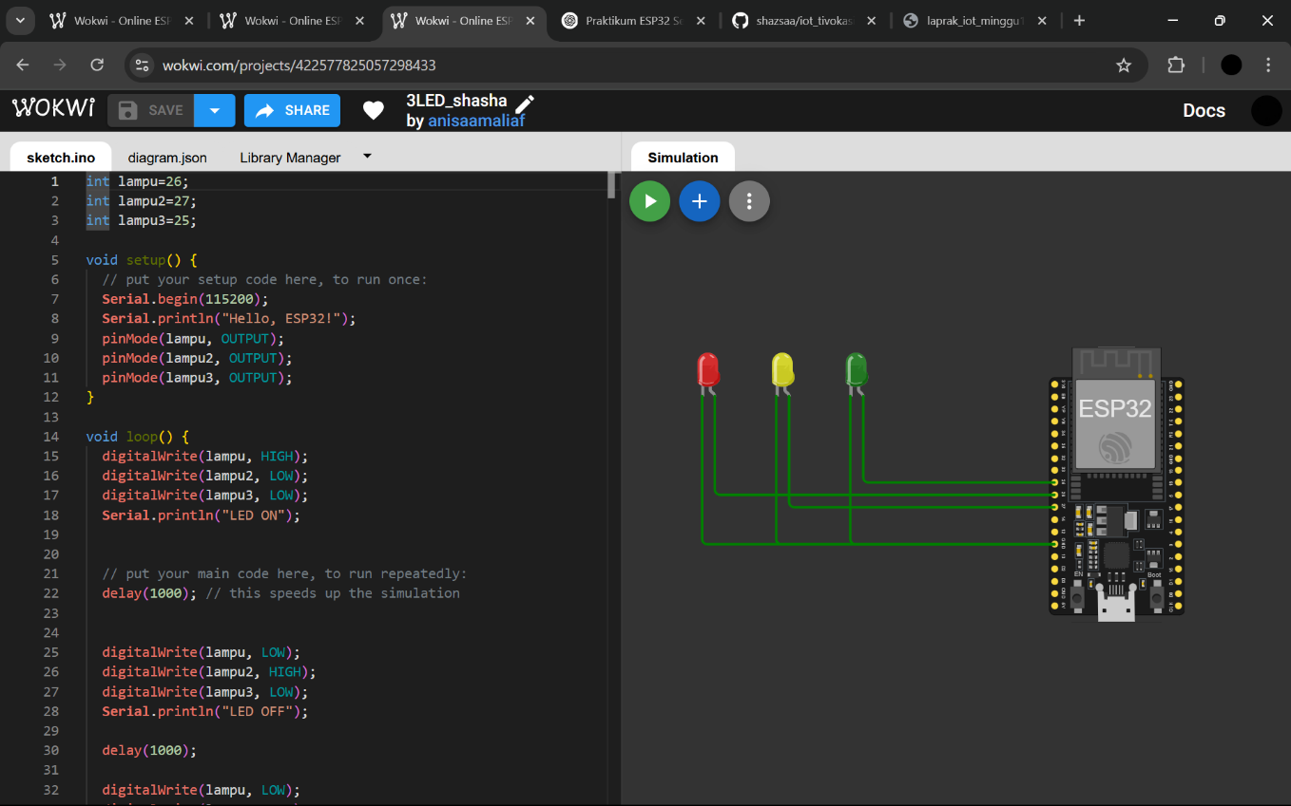

1. Pilih ESP32
2. Tambahkan new part dan pilih 3 buah LED
3. Sambungkan kabelnya ke titik masing-masing, seperti di modul
4. Tulis kode yang sudah diberikan di modul ke sketch.ino
5. Kemudian start simulation untuk mengetahui apakah sudah berjalan dengan benar

2. Buat project baru pada platform io:

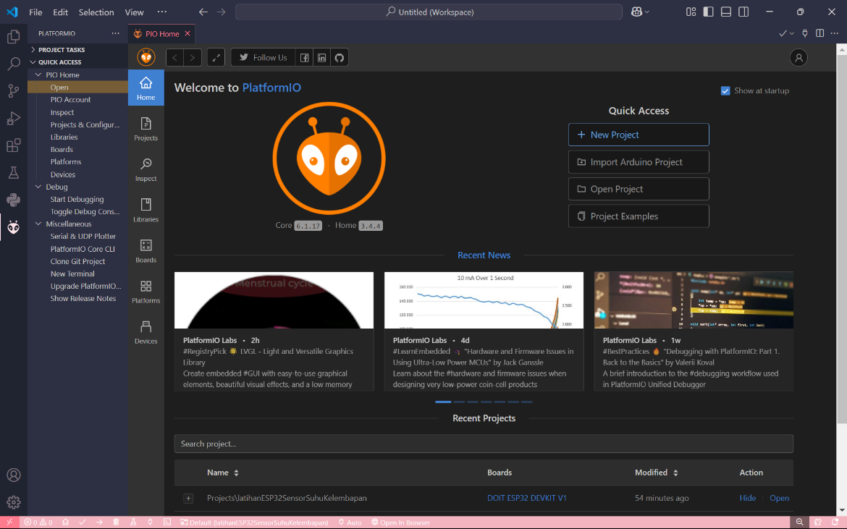

1. Buat new project dan tulis name serta board

3 Tulis koding C++ untuk project ini pada file **src/main.cpp:**

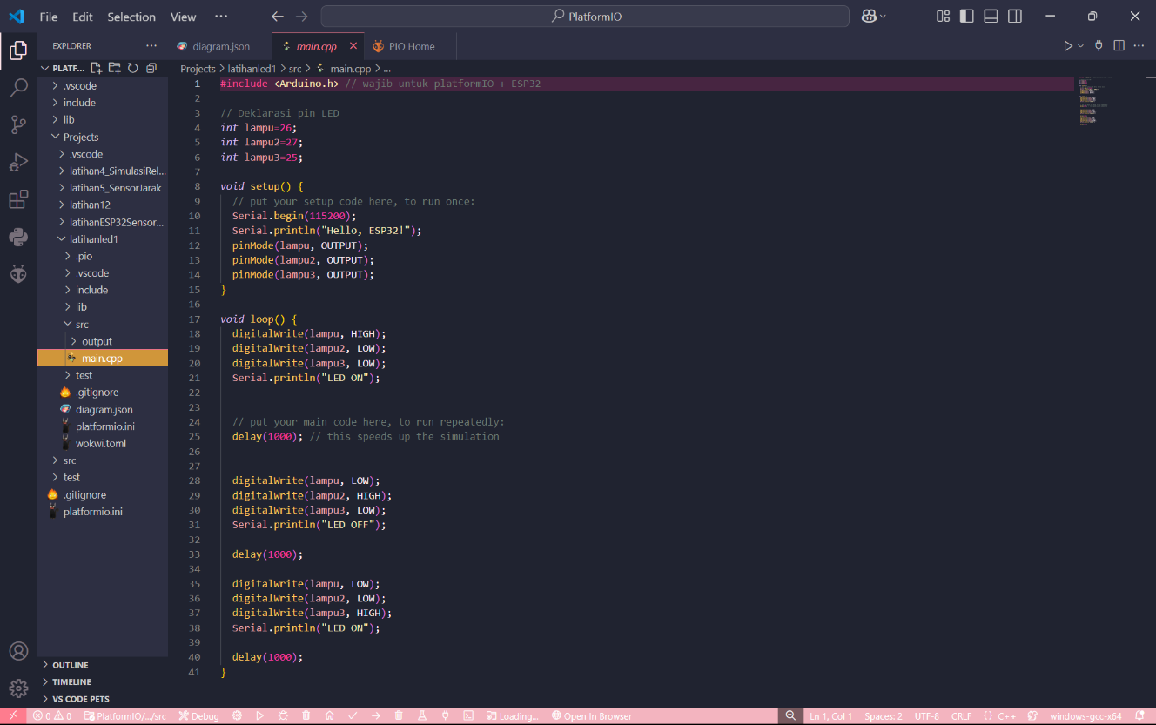

4. Langkah berikutnya lakukan **compile** pada file **main.cpp**, anda akan mendapatkan 2 file baru yaitu **firmware.bin** dan **firmware.elf:**

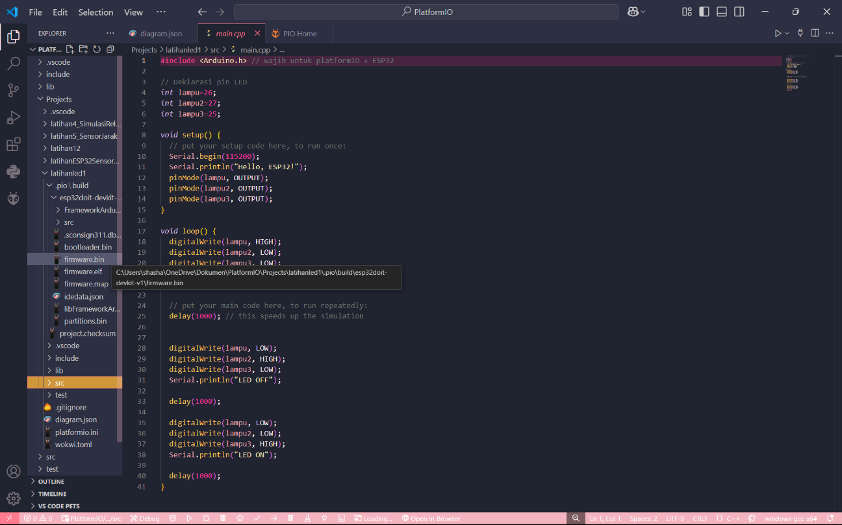

5. Buat file baru **wokwi.toml**, dan isikan file tersebut dengan koding dari firmware.bin dan firmware.elf sebagai berikut: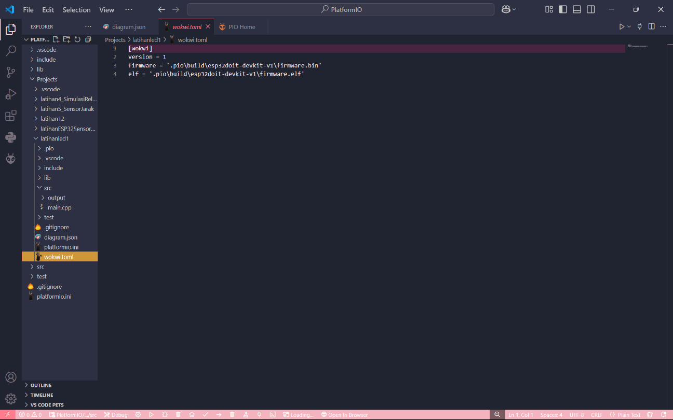

6. Buat file baru  **diagram.json**  , dan copy paste dari diagram.json pada platform online wokwi.com:

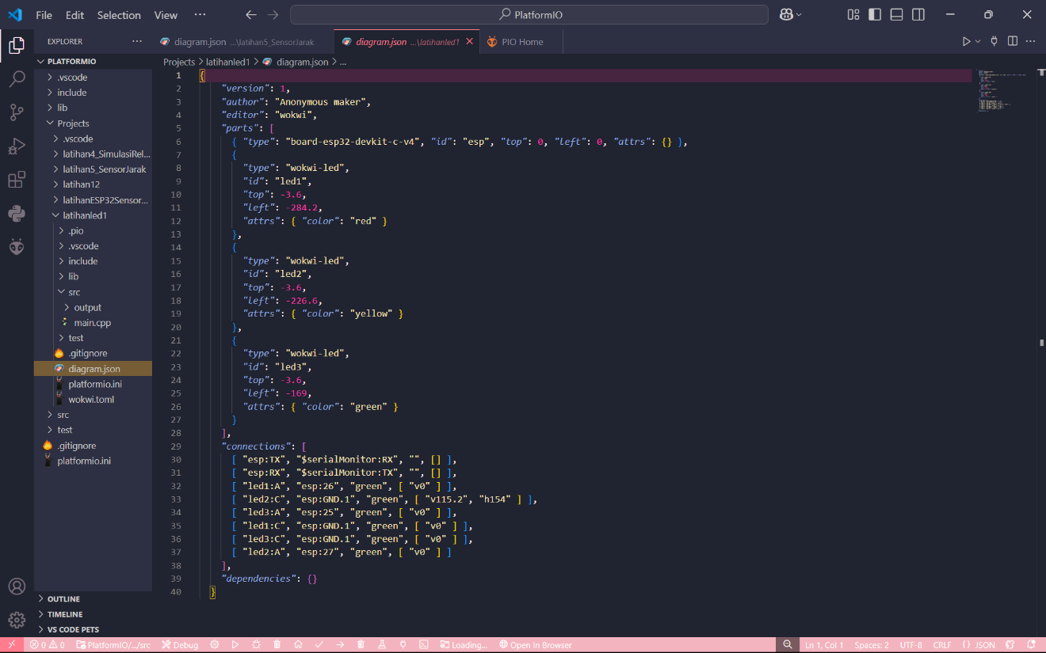

7. Edit file platformio.ini  menjadi seperti ini:

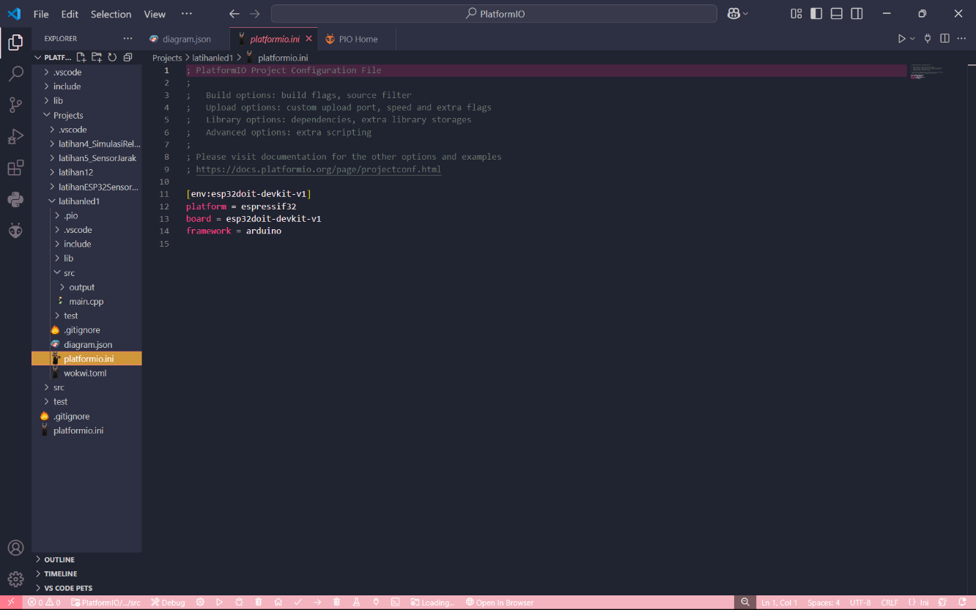

8. Lakaukan request license, kemudian jalankan simulatror:

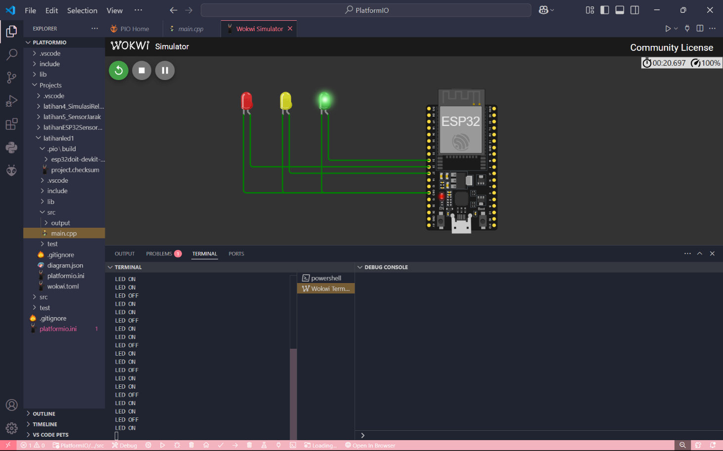

**3. Results and Discussion**

**3.1 Experimental Results**

1. Wokwi

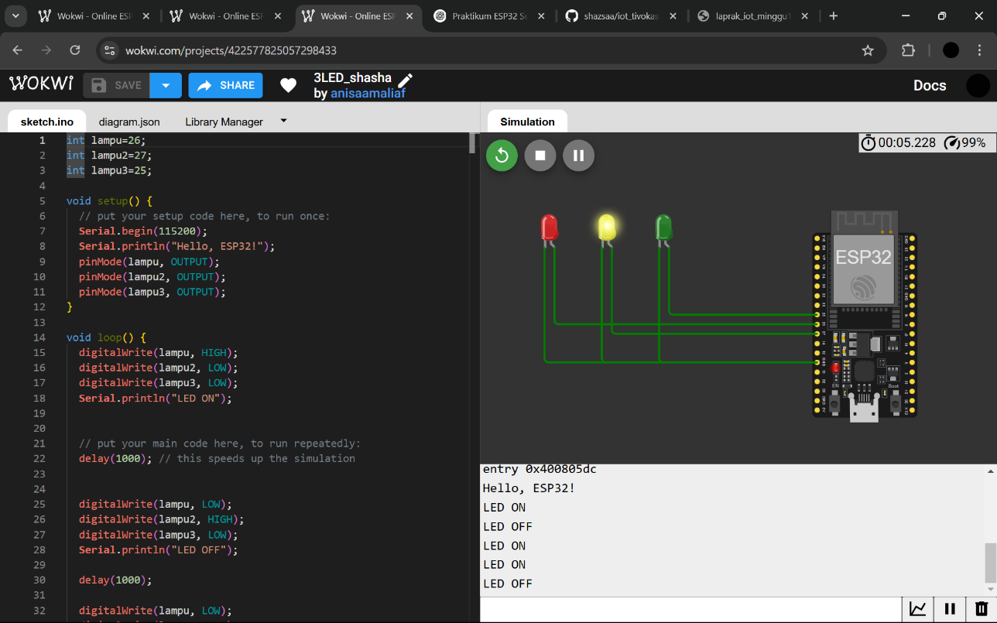

1. Platform.IO

